Уважаемые родители!
Предлагаем вашему вниманию увлекательные задания для детей в соответствии с возрастом и требованиями образовательной программы детского сада. Давайте поможем нашим детям занять себя чем-то интересным и полезным дома!
Пятница 22.05.2020. | Старшая - подготовительная "Б" группа
Пятница 22.05.2020. | Раздел ООП ДО | Цели, задачи | Краткое описание | Источник размещения информации
Пятница 22.05.2020. | Экология | Развитие представлений детей о многообразии природы. | 
Пятница 22.05.2020. | Изобразительная  деятельность | "Наступило наше лето"  Рисование сюжетное  по замыслу. | 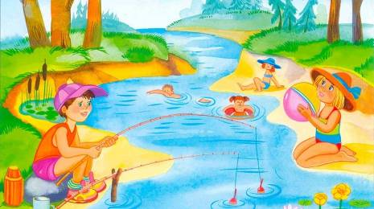
Пятница 22.05.2020. | Наименование дистанционного мероприятия |  | Источник размещения информации
Пятница 22.05.2020. | Чтение произведений Л.Кошиль "Люськины приключения" Цель: учить слушать литературные произведения, отвечать на вопросы по содержанию, выделять главную идею прочитанного. |  | «Школа»  https://proza.ru/2014/09/25/500
Пятница 22.05.2020. | Трудовая деятельность: заниматься посевом и посадками(самостоятельно производить посевы или посадки на отведенных грядках). |  | Формировать трудовые взаимоотношения между детьми и взрослыми.  Совершенствовать трудовые навыки.
Пятница 22.05.2020. | Театрализация любимых сказок.  Цель: создание условий для развития творческой активности детей в театрализованной деятельности. |  | 